Технологическая карта
Возраст: младший школьный возраст
Занятие: монтессори-педагог
Дата______________
Ф.И.О ребенка_________________________________________
Диагноз___________________________________________________________________
Тема: Цветы
Цель: Научить ребенка узнавать цветы, его строение форму и цвет.
Оборудование: иллюстрированные картинки, цветок в горшке, лейка с водой, картон, цветная нить, ножницы, проволока.
Этапы деятельности | Действия воспитателя | Деятельность детей
Мотивационно-  побудительный | -Давай присядем с тобой на ковер  - Представим, что мы с тобой, на цветочной поляне  Наши алые цветы  Распускают лепестки.  Ветерок чуть дышит,  Лепестки колышет.  Показываю ребенку цветы, рассказывая что все они разные по названию и разного цвета. Рассказываю строения цветка показывая все на картинке | Ребенок повторяет за педагогом  Ребенок внимательно слушает
Организационно поисковый  Физминутка:  Рефлексивно -корригирующий | Провожу беседу по картинкам (при необходимости подсказывает ответы): что нарисовано на картине, ребенок должен показать картинки с цветами. Сколько цветов на картинке?(правильно ты большой молодец, все правильно назвал)  -Смотри, у цветов опущены головки, наверное, они хотят пить. Давай их польём. Из чего поливают цветы?(показываю картинки демонстрационного материала).  -У меня тоже есть лейка. Значит цветочки поливают из лейки, подставь ладоши под лейку, а я на них полью, видишь льется водичка, это значит, что цветочки мы поливаем водой, а теперь давай мы польем цветы.  Игра «Солнышко и дождик».Работа с раздаточным материалом:«Дождик, дождик, кап-кап».- Давай нарисуем дождик на нашей картинке, чтобы цветочки попили. Показываю пальчиком на ладошке, как рисовать капли.  -А теперь давай мы с тобой сделаем зарядку, будем ходить под музыку, а когда услышим, что идет дождь, то будем закрывать голову ладошками.  Под веселую музыку двигается по группе, при звуках дождя приседает и складывают из рук «крышу» над головой.  Читаю потешку:  Дождик, дождик, посильней- Будет травка зеленей, Вырастут цветочки На нашем лужочке. Дождик, дождик, пуще, Растите, цветочки, гуще.  -А теперь давай мы с тобой сделаем цветочек своими руками.  Наматываем цветную нить на картон, прорезаем ножницами по краям, а сердцевину снимаем с картона и закрепляем нитью. Закрепляем полученный цветок на проволоке (имитируемая ножка).  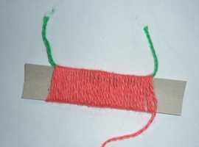  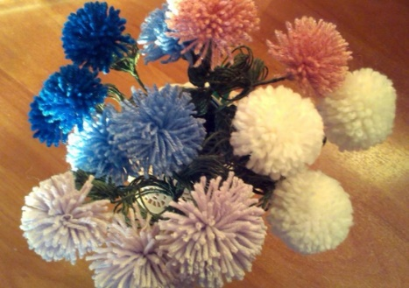  -Ты посмотри какой замечательный цветок у нас получился, он похож на одуванчик.  Дыхательная гимнастика: А теперь давай на наш полученный цветочек подуем.  Домашнее задание: А дома я тебя попрошу нарисовать, красивую поляну цветов | Ребенок показывает и выбирает, те картинки , где изображены цветы.  Ребенок заинтересовано слушает  Ребенок поливает цветы  Ребенок рисует дождь пальчиками  Ребенок выполняет движения  Ребенок слушает  Ребенок увлеченно выполняет подделку  Ребенок дует  Ребенок соглашается
Ожидаемый результат:
Знать: строение цветов.
Иметь: имеет представление что их поливают водой
Уметь: умеет ухаживать за цветами.

